LIMBA ROMÂNĂ PENTRU STRĂINI
Romanian Language for Foreign Workers
SUPORT DE CURS
MODULE 9 — MY FIELD OF WORK
MODULUL 9 — DOMENIUL DE ACTIVITATE
VARIANTA: PRODUCȚIE (INDUSTRIE) / MANUFACTURING
LEVEL / NIVEL | DURATION / DURATĂ | LANGUAGE OF TEACHING
A1+ — after Level A1 | 12 hours · Sessions 33–36 · Weeks 17–18 | English → Romanian

LEGAL BASIS / TEMEI LEGAL
Curs de limbă română cu elemente de integrare culturală și socială, organizat în conformitate cu O.U.G. nr. 32/2026, art. 7 alin. (1) lit. g) — minimum 6 luni, cel puțin 6 ore pe săptămână.
Romanian language course with cultural and social integration elements, organised under Government Emergency Ordinance no. 32/2026, art. 7(1)(g) — at least 6 months, at least 6 hours per week.
This module ends with ONE cumulative multiple-choice test (25 questions), signed and dated by the student and kept on file as proof of completion.

ONE MODULE, SEVERAL FIELDS / UN MODUL, MAI MULTE DOMENII
Module 9 is about the Romanian you need at your own workplace. It exists in several versions — construction, hotels and restaurants (HoReCa), transport and logistics, retail, manufacturing. All versions have the same four sessions: tools and equipment · numbers and measurements · the work step by step · instructions, safety and the language of the workplace. The student follows the version for their own job. This book is the manufacturing version (Producție (industrie)).

Before you start
You have finished Level A1. Module 9 uses everything you know in the factory (fabrica): on a production line for clothes, car parts, wood or food. You will name machines, tools and parts, read measurements and a work order, follow the product from raw material to packing, check quality, work in shifts, and know your duties for health and safety at work (SSM).
You need these lessons first — look back at them if you are not sure:
YOU NEED | WHERE | WHY
numbers · de after 20 · decimals | Lesson 2.5 | 25,4 mm · 480 de piese · 2%
materials, shapes, colours | Lessons 4.4, 4.5 | din metal, din lemn · piesa roșie
orders and requests | Lesson 3.13 | Pornește! Oprește! Verificați!
the time, the days | Lesson 5.4 | tura de la 6 la 14
the past · the future | Lessons 3.14, 3.16 | Am terminat lotul. O să schimbăm scula.
the body · Mă doare · M-am tăiat | Lessons 8.4, 8.5 | accidents at work
112 · ITM | Lesson 5.2 | an accident, a problem at work

Where this module sits in the course
SESSION | DURATION | CONTENT
Session 33 | 3 hours | Lesson 9.1 Machines and tools · 9.2 Materials, parts, products · 9.3 Work clothes and protective equipment
Session 34 | 3 hours | Lesson 9.4 Units · 9.5 Measuring and the work order · 9.6 Simple calculations
Session 35 | 3 hours | Lesson 9.7 The line and the shifts · 9.8 Quality · 9.9 Textiles · 9.10 Car parts and assembly · 9.11 Wood and food
Session 36 | 3 hours | Lesson 9.12 Orders at work · 9.13 Safety at work · 9.14 Expressions and recap · Module 9 cumulative test

NO NEW GRAMMAR IN THIS MODULE
The orders at work are the forms from Lesson 3.13 — here you only use them. Everything else is words and phrases of your job.
Words differ from workplace to workplace. One factory says rebut, another piesă neconformă; one says normă, another target. Many factories also use English words: setup, check, lot. When you hear a new word, ask: Cum se numește asta? · Ce înseamnă...? (Lesson 4.3).

SESSION 33 — MACHINES, PARTS, EQUIPMENT
SESIUNEA 33 — UTILAJE, PIESE, ECHIPAMENT · 3 hours

By the end of this session you will be able to:
☐ | name 16 machines, tools and things in a factory
☐ | name materials, parts and products
☐ | name your work clothes and protective equipment

Lesson 9.1 — Machines and tools / Utilaje și scule
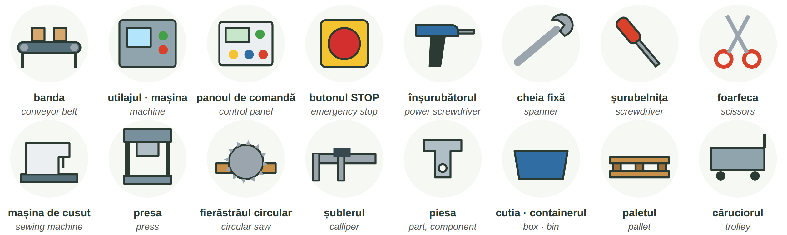
Fig. 9.1 — În fabrică / In the factory
People: operatorul (machine operator) · muncitorul necalificat (unskilled worker) · ajutorul · controlorul de calitate (quality inspector) · mecanicul / tehnicianul de întreținere (maintenance) · șeful de tură / de linie (shift / line leader) · maistrul (foreman).
9.1 Which one?
Write the word.
1. Piesele merg pe ______________. | 2. În caz de pericol apăs ______________.
3. Măsor piesa cu ______________. | 4. Cos cu ______________.
5. Pun piesele bune în ______________. | 6. Strâng șurubul cu ______________.

CUVINTE ȘI EXPRESII UZUALE / USEFUL WORDS AND PHRASES
Pornesc mașina. | I start the machine. | S-a oprit mașina. | The machine has stopped.
s-a blocat | it's jammed | Chem mecanicul. | I'll call the mechanic.
scula · dispozitivul | the tool · the fixture | setarea mașinii | the machine setup

Lesson 9.2 — Materials, parts, products / Materiale, piese, produse
ROMANIAN | ENGLISH | ROMANIAN | ENGLISH
materia primă | raw material | semifabricatul | semi-finished product
piesa · componenta | part · component | produsul finit | finished product
lotul | batch, lot | rebutul | reject, scrap part
deșeul | waste | ambalajul | packaging

TEXTILE | AUTO PARTS | WOOD | FOOD
țesătura · materialul | cablul · firul | placa · PAL-ul | ingredientele
ața · nasturii | conectorul | scândura | aluatul (dough)
fermoarul | cablajul (wiring harness) | balamaua (hinge) | caserola · punga
tiparul (pattern) | clema · șurubul | lacul · vopseaua | eticheta cu lotul

9.2 Which sector?
Write: textile · auto · lemn · alimentar.
1. fermoarul → ______________ | 2. cablajul → ______________
3. scândura → ______________ | 4. aluatul → ______________

CUVINTE ȘI EXPRESII UZUALE / USEFUL WORDS AND PHRASES
din ce e făcut? | what is it made of? (Lesson 4.5) | piesa bună · piesa rea | good part · bad part
lotul nr. 245 | batch no. 245 | a terminat materialul | the material has run out

Lesson 9.3 — Work clothes and protective equipment / Echipamentul de lucru
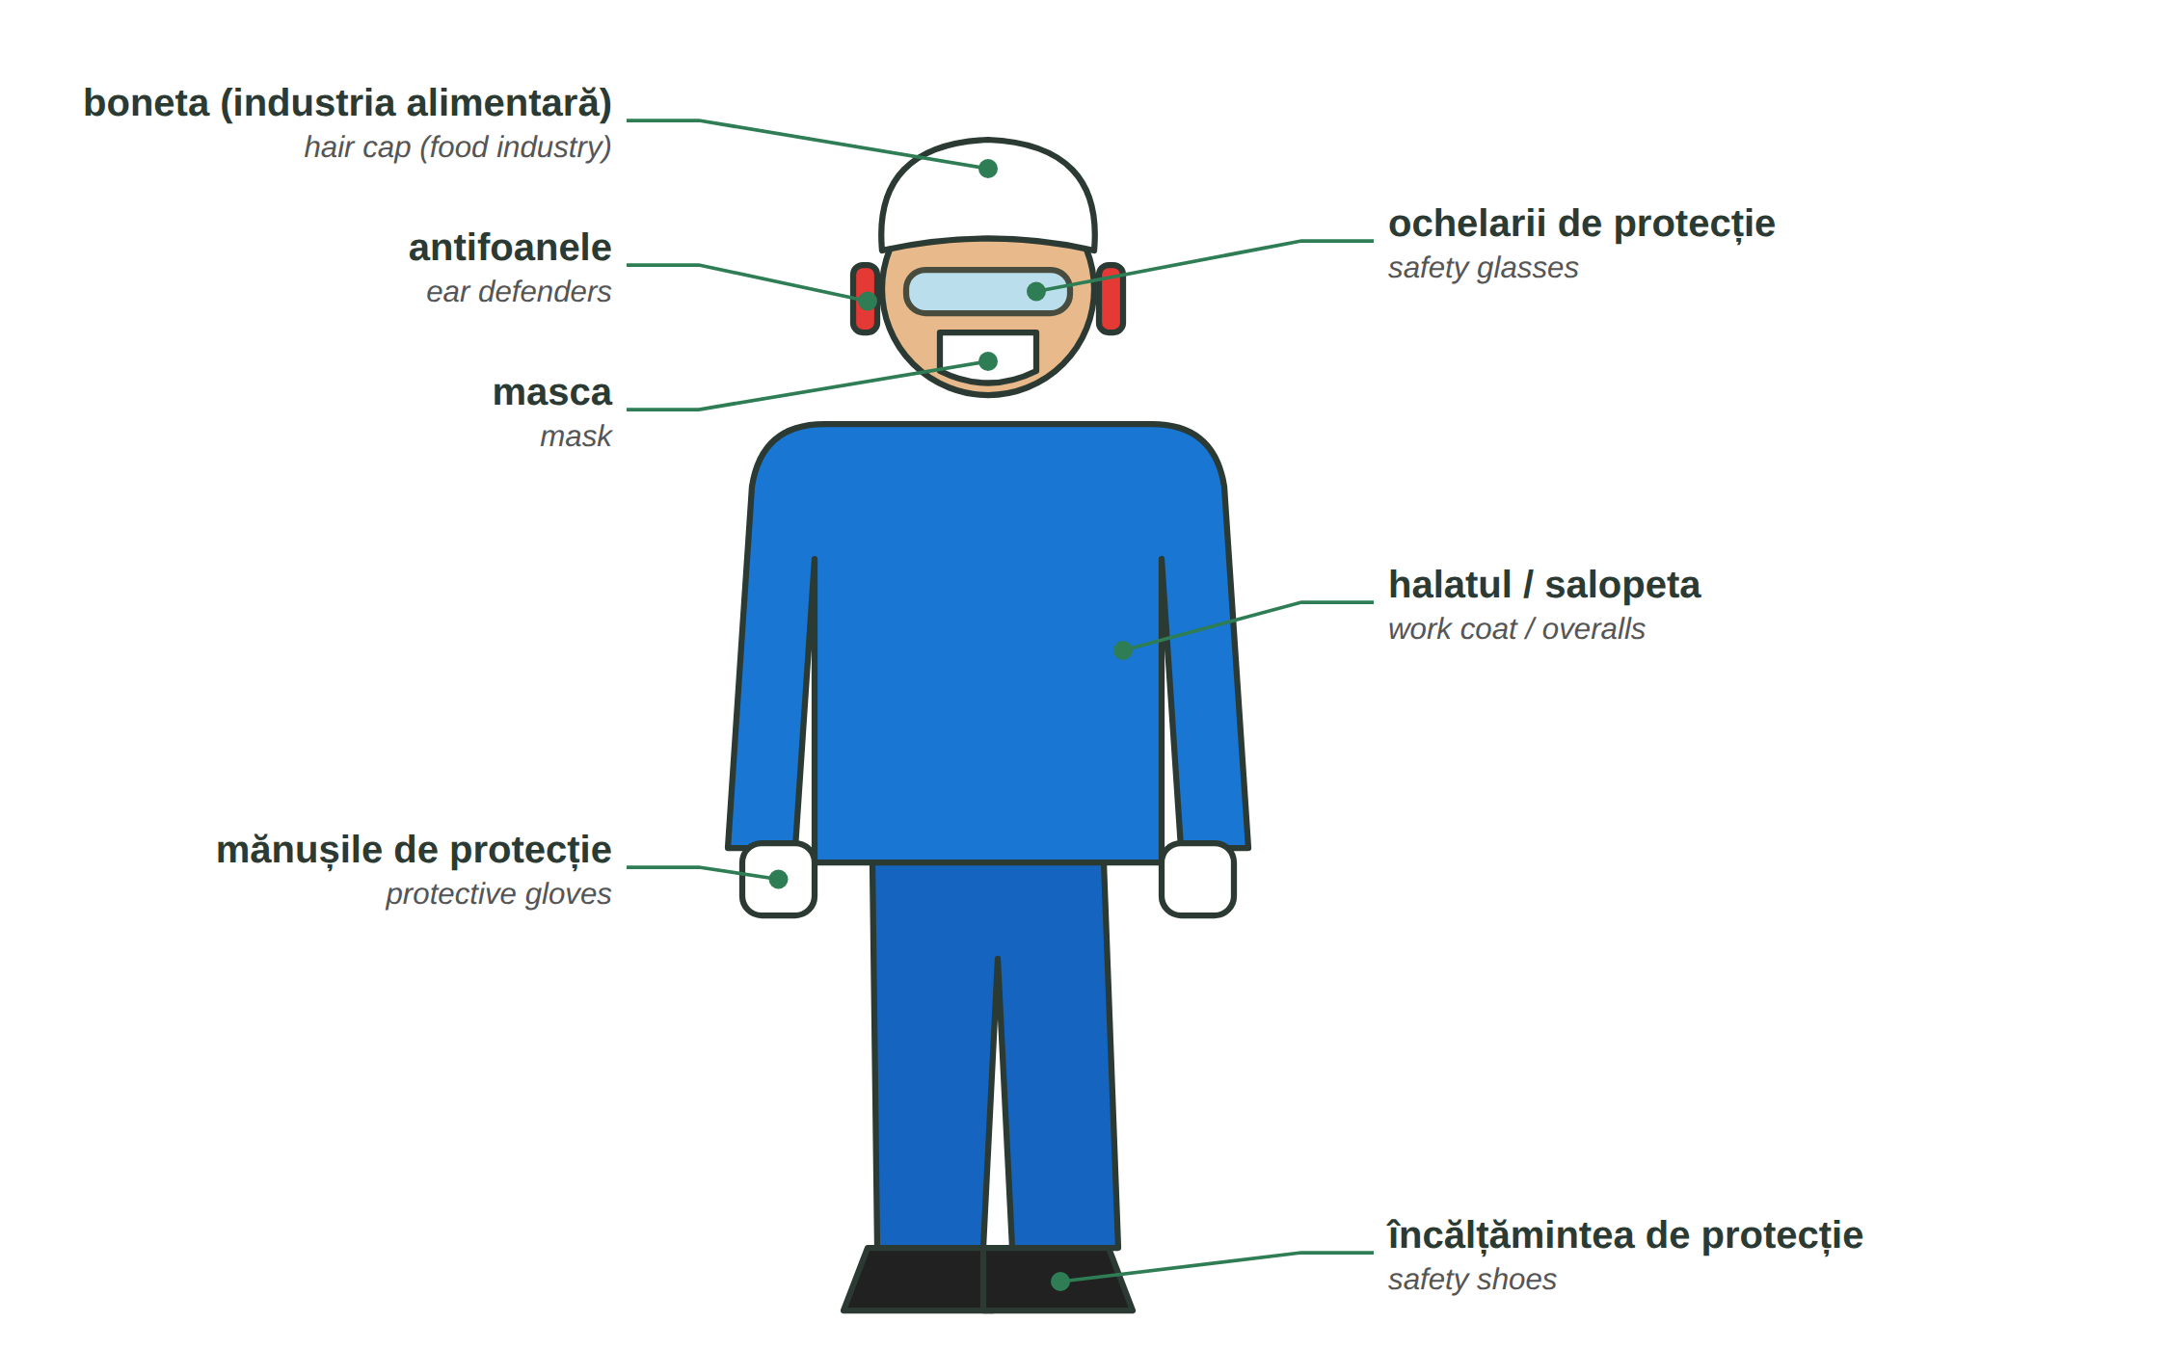
Fig. 9.2 — Echipamentul de protecție în fabrică / Protective equipment in the factory
Your employer must give you the protective equipment free of charge (HG 1048/2006) and you must wear it (Law 319/2006). What you wear depends on your post: antifoanele where it is noisy, ochelarii at machines with chips or dust, boneta in the food industry. Long hair tied, no rings or loose sleeves near moving machines.
9.3 What do you wear?
Complete.
1. E zgomot. Port ______________. | 2. Sar așchii. Port ______________.
3. Lucrez cu alimente. Port ______________. | 4. Lucrez cu tablă. Port ______________.

CUVINTE ȘI EXPRESII UZUALE / USEFUL WORDS AND PHRASES
e zgomot | it's noisy | așchiile · praful | chips · dust
părul legat | hair tied back | fără inele | no rings

HOMEWORK — AFTER SESSION 33 / TEMĂ PENTRU ACASĂ
H33.1 Write ten things you use at work, with un / o and the plural.
H33.2 Write what you produce and what the raw material is: Facem... din...

SESSION 34 — UNITS, MEASURING, WORK ORDER, CALCULATIONS
SESIUNEA 34 — UNITĂȚI, MĂSURARE, FIȘA DE LUCRU, CALCULE · 3 hours

By the end of this session you will be able to:
☐ | read mm, tolerances, pieces per hour, percentages
☐ | read a calliper and a work order
☐ | calculate the norm, the reject rate and what is left

Lesson 9.4 — Units / Unitățile de măsură
WRITTEN | YOU SAY | ENGLISH | EXAMPLE
mm | milimetru | millimetre | o gaură de 8 mm
± 0,1 mm | plus-minus o zecime de milimetru | tolerance ± 0.1 mm | cota 25,4 ± 0,1
buc./oră · buc./tură | bucăți pe oră / pe tură | pieces per hour / shift | 60 de bucăți pe oră
% | la sută | per cent | 2% rebut
°C · s | grade · secunde | degrees · seconds | ciclul are 45 de secunde

RECAP — NUMBERS WITH A COMMA (Lesson 2.5)
25,4 = douăzeci și cinci virgulă patru · 0,1 = zero virgulă unu (o zecime) · 2% = doi la sută · after 20: 480 de piese.

9.4 Say it
Write the words.
1. 12,5 mm = ______________________ | 2. 3% = ______________________
3. 60 buc./oră = ______________________ | 4. ± 0,2 mm = ______________________

CUVINTE ȘI EXPRESII UZUALE / USEFUL WORDS AND PHRASES
cota | the (drawing) dimension | toleranța | the tolerance
norma | the target, quota | ciclul | the cycle time

Lesson 9.5 — Measuring and the work order / Măsurarea și fișa de lucru
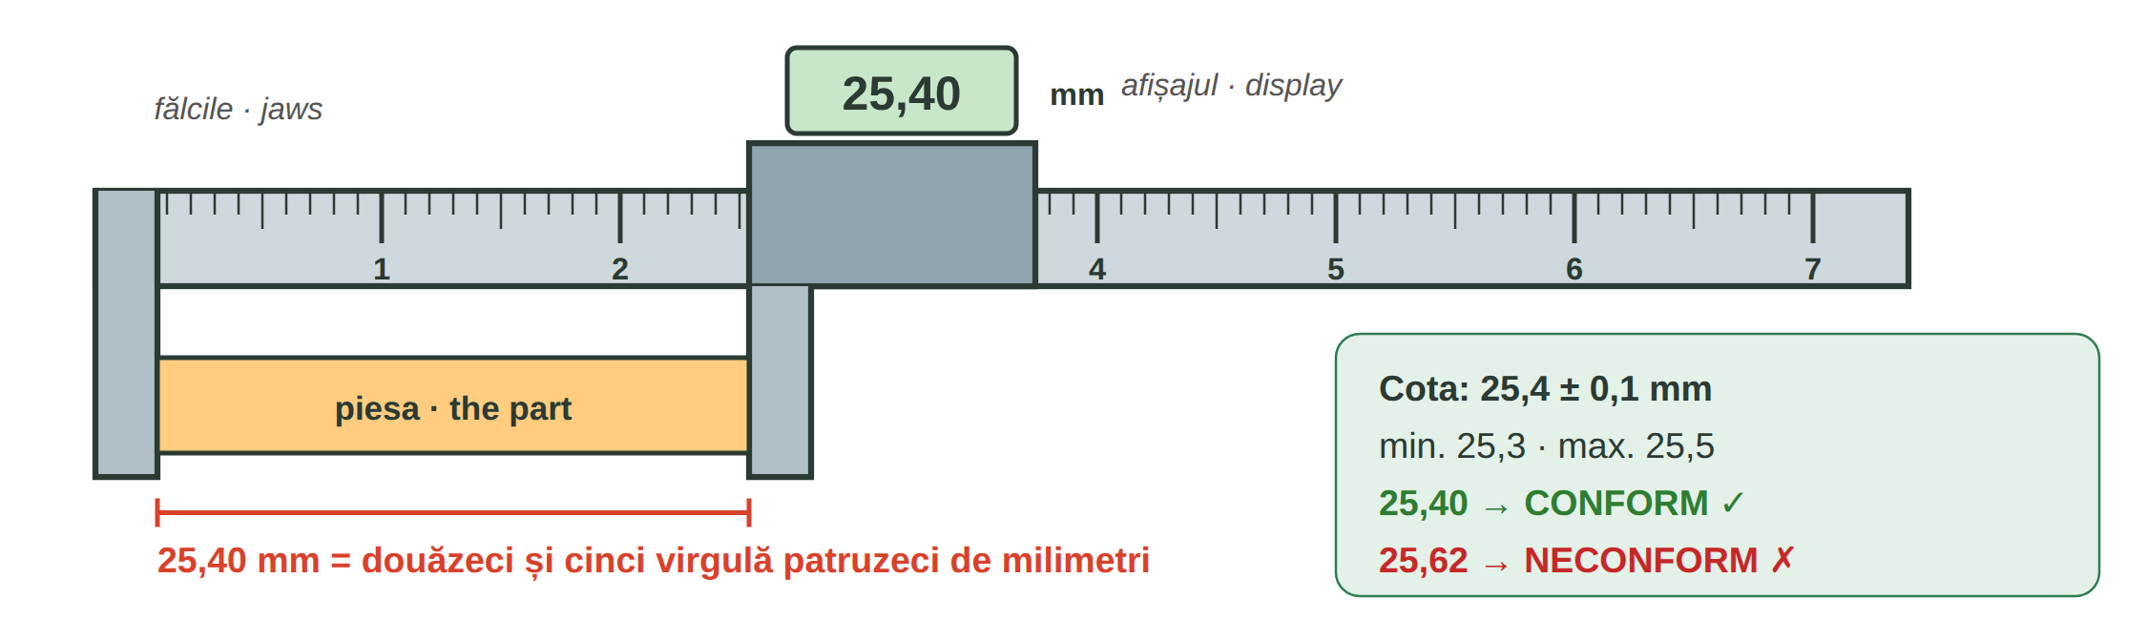
Fig. 9.3 — Măsurarea cu șublerul / Measuring with a calliper
FIȘA DE LUCRU — the work order | HOW YOU READ IT
Comanda: 2026/0458 · Produs: Suport metalic S-12 | the order number · the product
Cantitate: 480 buc. · Lot: 245 | quantity 480 pieces · batch 245
Cota critică: 25,4 ± 0,1 mm | the critical dimension and its tolerance
Control: 1 piesă / 20 buc. | check one part in every 20
Termen: tura I, 24.09 | deadline: first shift, 24 September

9.5 Read the work order
Answer.
1. Câte piese trebuie? — ______________ | 2. Ce lot? — ______________
3. Piesa are 25,55 mm. E conformă? — ______________ | 4. Câte piese controlezi din 100? — ______________

CUVINTE ȘI EXPRESII UZUALE / USEFUL WORDS AND PHRASES
a măsura · măsurătoarea | to measure · the measurement | desenul tehnic | the technical drawing
conform · neconform | within spec · out of spec | a nota în fișă | to write it on the sheet

Lesson 9.6 — Simple calculations / Calcule simple
QUESTION | CALCULATION | ANSWER
Norma: 60 buc./oră. Tura are 7,5 ore de lucru. Câte piese pe tură? | 60 × 7,5 = 450 | 450 de piese
Din 500 de piese, 10 sunt rebut. Cât la sută? | 10 : 500 × 100 = 2 | 2% rebut
Comanda: 480 buc. Ai făcut 312. Câte mai sunt? | 480 − 312 = 168 | 168 de piese
O cutie are 24 de piese. Câte cutii pentru 480? | 480 : 24 = 20 | 20 de cutii

9.6 Calculate
Write the answer.
1. 40 buc./oră × 8 ore = ______ | 2. 5 rebuturi din 250 = ______ %
3. 600 − 455 = ______ piese | 4. 360 de piese : 30 pe cutie = ______ cutii

CUVINTE ȘI EXPRESII UZUALE / USEFUL WORDS AND PHRASES
Cât am făcut? | How many have I done? | Mai am 168. | I have 168 left.
am depășit norma | I've exceeded the target | n-am atins norma | I didn't reach the target

HOMEWORK — AFTER SESSION 34 / TEMĂ PENTRU ACASĂ
H34.1 Write the numbers of your job: your norm, your shift, the parts in a box.
H34.2 Measure three things at home in mm and write them.

SESSION 35 — THE WORK STEP BY STEP
SESIUNEA 35 — LUCRUL PAS CU PAS · 3 hours

By the end of this session you will be able to:
☐ | follow the product along the line and hand over your shift
☐ | check quality and report a defect
☐ | name the steps in textiles, car parts, wood and food

Lesson 9.7 — The line and the shifts / Linia și turele
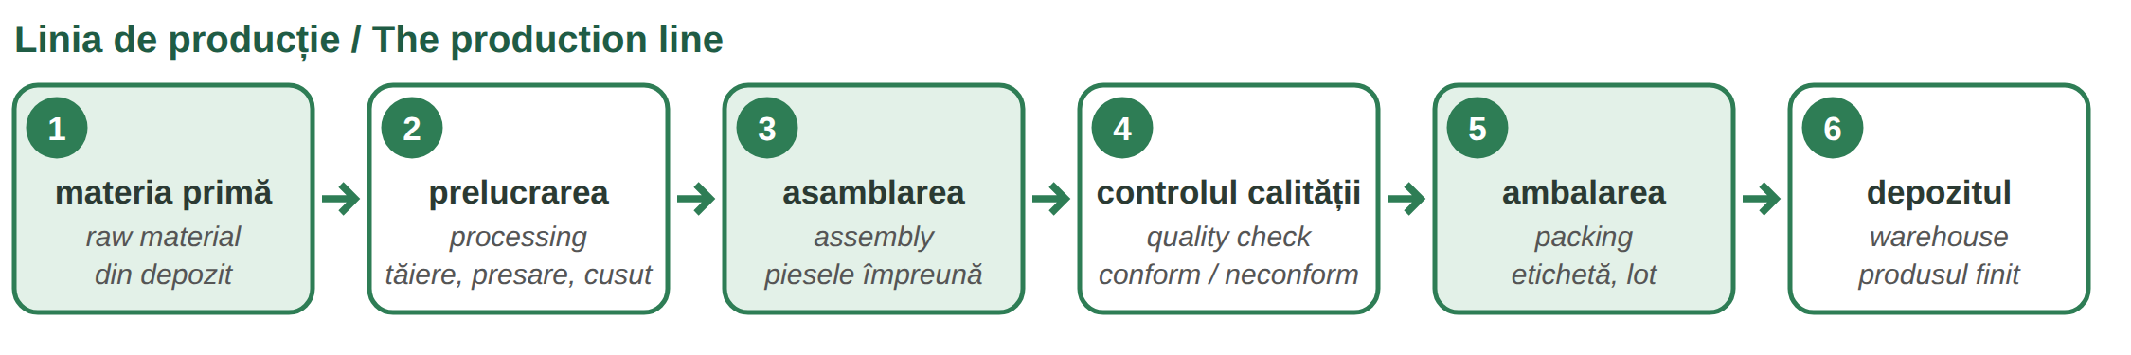
Fig. 9.4 — Linia de producție / The production line
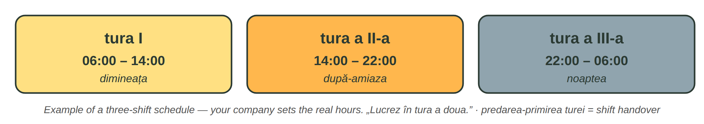
Fig. 9.5 — Turele (exemplu) / Shifts (example)
SHIFT HANDOVER / PREDAREA TUREI | ENGLISH
Am făcut 410 piese din 480. Mai sunt 70. | I made 410 parts out of 480. There are 70 left.
Mașina 3 a avut o problemă la ora 11. Am chemat mecanicul. | Machine 3 had a problem at 11. I called the mechanic.
Materialul e pe terminate. Trebuie cerut din depozit. | The material is running out. It must be ordered from the store.

9.7 Your shift
Answer about yourself.
1. În ce tură lucrezi? — ______________ | 2. La ce oră începe? — ______________

CUVINTE ȘI EXPRESII UZUALE / USEFUL WORDS AND PHRASES
tura de zi / de noapte | day / night shift | pauza de masă | meal break
a preda tura | to hand over the shift | ore suplimentare | overtime

Lesson 9.8 — Quality / Calitatea
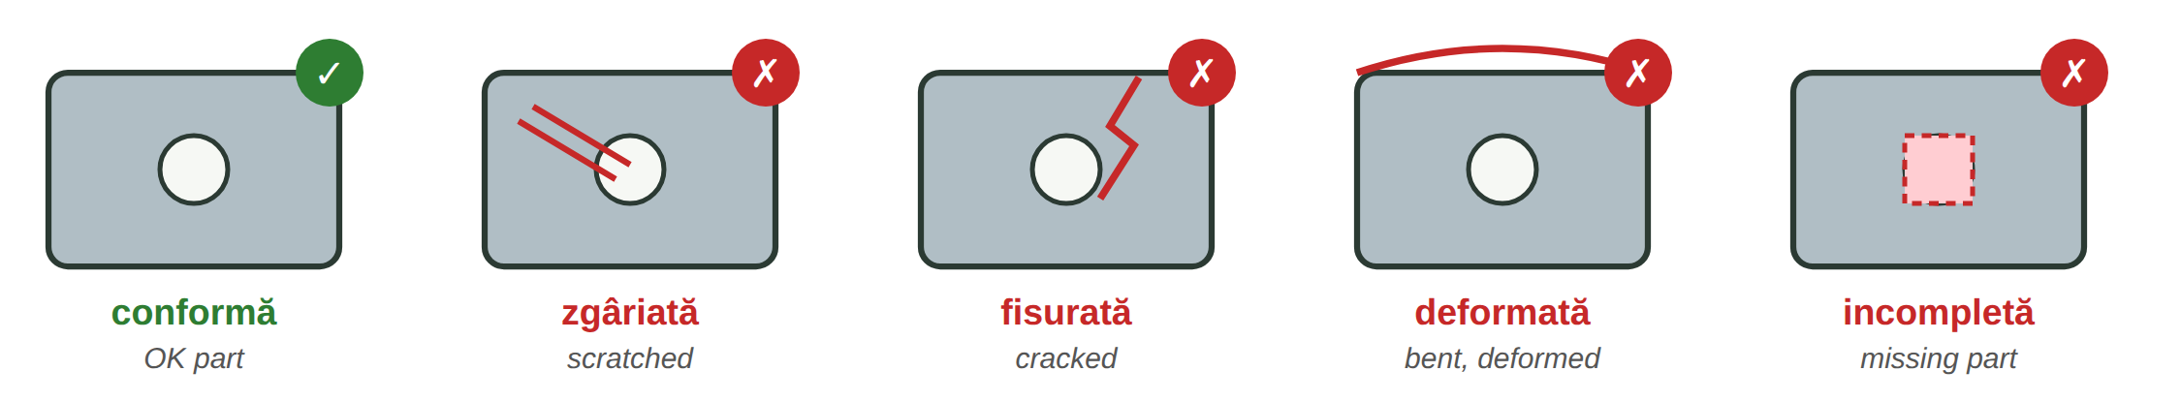
Fig. 9.6 — Piese conforme și neconforme / Good and bad parts
NR. | WHEN YOU FIND A DEFECT | ENGLISH
1 | oprești: nu pui piesa la cele bune | stop: don't put the part with the good ones
2 | o pui în cutia roșie / de rebut | put it in the red / reject box
3 | anunți șeful de linie sau controlorul | tell the line leader or the inspector
4 | notezi în fișă: ce defect, câte piese, ora | write it on the sheet: which defect, how many, the time

9.8 Name the defect
Write: zgâriată · fisurată · deformată · incompletă.
1. Piesa are o crăpătură. → ______________ | 2. Lipsește o componentă. → ______________
3. Piesa e îndoită. → ______________ | 4. Are o linie pe suprafață. → ______________

CUVINTE ȘI EXPRESII UZUALE / USEFUL WORDS AND PHRASES
defectul | the defect | cutia de rebut | the reject box
a sorta | to sort | e în regulă | it's OK

Lesson 9.9 — Textiles / Confecții textile
NR. | THE STEP | ENGLISH
1 | croitul: tai materialul după tipar | cutting the fabric with the pattern
2 | cusutul la mașină | sewing at the machine
3 | surfilatul marginilor | overlocking the edges
4 | nasturii · fermoarul · etichetele | buttons · zip · labels
5 | călcatul cu fierul | ironing
6 | controlul și ambalarea | checking and packing

9.9 Put in order
Write 1–4.
___ Calc produsul. | ___ Tai materialul.
___ Cos piesele. | ___ Ambalez.

CUVINTE ȘI EXPRESII UZUALE / USEFUL WORDS AND PHRASES
s-a rupt ața | the thread broke | acul | the needle
cusătura | the seam | mărimea S, M, L (Lesson 6.2) | size S, M, L

Lesson 9.10 — Car parts and assembly / Componente auto și asamblare
NR. | THE STEP | ENGLISH
1 | iei componentele din cutii, după instrucțiunea de lucru | take the components following the work instruction
2 | asamblezi / conectezi: conectorul face „clic” | assemble / connect: the connector clicks
3 | strângi șuruburile cu înșurubătorul | tighten the screws
4 | testezi (testul electric, vizual) | test (electrical, visual)
5 | etichetezi și pui în ambalaj | label and pack

9.10 Complete
Use: conectorul · testez · strâng · eticheta.
1. Pun ______________ până face clic. | 2. ______________ șuruburile.
3. ______________ piesa la bancul de test. | 4. Lipesc ______________ pe cutie.

CUVINTE ȘI EXPRESII UZUALE / USEFUL WORDS AND PHRASES
instrucțiunea de lucru | work instruction | bancul de test | test bench
a asambla | to assemble | nu face clic | it doesn't click

Lesson 9.11 — Wood and food / Lemnul și industria alimentară
WOOD / LEMNUL | FOOD / ALIMENTAR
debitarea: tai plăcile la dimensiune | igiena: mâini spălate, boneta, halat curat
găurirea și frezarea | prepararea: amesteci, frămânți, coci
șlefuirea cu hârtie abrazivă | porționarea și ambalarea
asamblarea: balamale, șuruburi | etichetarea: lotul și data
finisarea: lac, vopsea | curățenia liniei la sfârșitul turei

In the food industry the same hygiene rules as in a kitchen apply: you need the hygiene course certificate (Order of the Ministry of Health no. 1225/2003) and you tell the manager if you are ill.
9.11 Wood or food?
Write L (lemn) or A (alimentar).
1. șlefuirea ___ | 2. boneta ___
3. aluatul ___ | 4. balamaua ___

CUVINTE ȘI EXPRESII UZUALE / USEFUL WORDS AND PHRASES
praful de lemn | wood dust | a frământa | to knead
data fabricației | production date | a dezinfecta | to disinfect

HOMEWORK — AFTER SESSION 35 / TEMĂ PENTRU ACASĂ
H35.1 Write the steps of your job in order with întâi, apoi, după aceea, la sfârșit.
H35.2 Write a shift handover: what you made, what problem there was, what is missing.

SESSION 36 — ORDERS, SAFETY, EXPRESSIONS, RECAP AND TEST
SESIUNEA 36 — COMENZI, SSM, EXPRESII, RECAPITULARE ȘI TEST · 3 hours

By the end of this session you will be able to:
☐ | understand the orders of your line leader
☐ | work safely at machines, with noise and chemicals
☐ | read the chemical hazard pictograms
☐ | recognise the expressions you hear at work and in the street

Lesson 9.12 — Orders at work / Comenzi la lucru
RECAP — ORDERS (Lesson 3.13)
The line leader says tu: Pornește! Oprește! To a group or politely: Porniți! Verificați!

DIRECT (tu) | TO A GROUP / POLITE | ENGLISH — EXAMPLE
Pornește! · Oprește! | Porniți! · Opriți! | Start! · Stop! — Oprește mașina!
Schimbă! | Schimbați! | Change! — Schimbă scula!
Alimentează! | Alimentați! | Feed! — Alimentează linia cu material!
Verifică! · Măsoară! | Verificați! · Măsurați! | Check! · Measure! — Măsoară fiecare a 20-a piesă!
Scoate! | Scoateți! | Take out! — Scoate rebutul!
Etichetează! · Numără! | Etichetați! · Numărați! | Label! · Count! — Etichetează lotul!
Curăță! | Curățați! | Clean! — Curăță mașina la sfârșitul turei!

9.12 Say the order
Write the direct order (tu).
1. (a opri) ______________ banda! | 2. (a măsura) ______________ piesa!
3. (a scoate) ______________ rebutul! | 4. (a curăța) ______________ mașina!

CUVINTE ȘI EXPRESII UZUALE / USEFUL WORDS AND PHRASES
Am înțeles. | Understood. | Gata lotul. | The batch is done.
Ce fac acum? | What do I do now? | Nu merge. | It doesn't work.

Lesson 9.13 — Safety at work / Securitatea și sănătatea în muncă

Your duties and your rights
YOU MUST (Law 319/2006, art. 22–23) | YOUR EMPLOYER MUST
work as you were trained, without putting yourself or others in danger | give you the protective equipment free of charge (HG 1048/2006)
use machines, tools and substances correctly and wear the EIP | train you in SSM before you start work (HG 1425/2006)
never remove or switch off a safety device | explain the risks of your workplace
report at once any danger you see | repeat the training periodically
tell your manager / employer about any accident you have | If there is a problem: ITM (Lesson 5.2)

PRACTICAL NOTE — THE SSM TRAINING / INSTRUCTAJUL SSM
Before you start work you receive the instructajul introductiv-general, then the instructajul la locul de muncă, and later the instructajul periodic — the interval between two periodic trainings cannot be longer than 6 months (HG 1425/2006). At the end there is a short test and you sign the fișa individuală de instruire. Sign only what you have understood: Nu am înțeles. Puteți să-mi explicați, vă rog?

THE RISK | WHAT YOU DO
mașina în mișcare | never put your hand in a running machine; never remove a guard (protecția)
butonul STOP | know where it is; press it in danger
intervenția la mașină | a jam or a repair: the machine is stopped and secured first; only the authorised mechanic repairs
zgomotul — noise | where the noise is high, hearing protection must be worn (from 85 dB(A), HG 493/2006)
substanțele chimice | read the label and the pictograms; gloves, glasses; never eat or drink at the post
stivuitoarele · greutățile | walk on the marked paths; lift with your legs (HG 1051/2006)

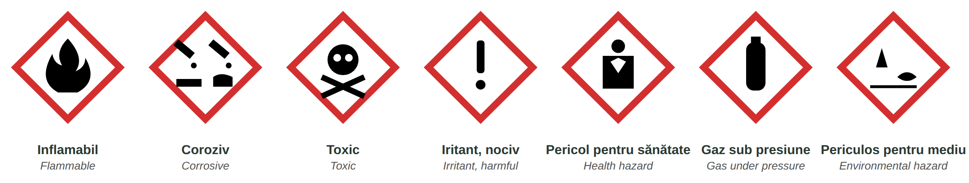
Fig. 9.7 — Pictogramele de pericol chimic / Chemical hazard pictograms
Chemical hazard pictograms: a red diamond with a black symbol (Regulation (EC) 1272/2008 — CLP). Simplified drawings.
ATTENTION — AN ACCIDENT
Press STOP, make the place safe, call 112 if someone is badly hurt (Lesson 5.2), tell the line leader at once — also about a small accident of your own (Law 319/2006, art. 23).

9.13 What do you do?
Write one sentence.
1. O piesă s-a blocat în mașină. → ______________________ | 2. Nu ai antifoane și e zgomot mare. → ______________________

CUVINTE ȘI EXPRESII UZUALE / USEFUL WORDS AND PHRASES
protecția mașinii | the machine guard | a bloca · a asigura | to lock · to secure
M-am prins la mână. | My hand got caught. | E periculos. | It's dangerous.

Lesson 9.14 — Expressions and recap / Expresii și recapitulare
EXPRESSIONS YOU HEAR IN THE FACTORY AND IN THE STREET — FOR RECOGNITION ONLY
Informal. Understand them; use them only with colleagues you know well — never with a customer, an official or the police.

YOU HEAR | WHAT IT MEANS | ENGLISH
Hai! | haide — hai să mergem, hai să începem | Come on! · Let's go!
Gata! | am terminat · e pregătit · ajunge | Done! · Ready! · That's enough!
Las' că merge. | nu-i nimic, e bine și așa | Never mind, it'll work.
Nu-i bai. | nu e nicio problemă (mai ales în Ardeal și Banat) | No problem.
Stai puțin! | așteaptă un moment | Wait a moment!
Bagă mare! | dă-i drumul, repede, cu toată puterea | Go for it! · Full speed!
Merge și așa. | e destul de bine, nu mai reparăm | It's good enough like that.
N-ai grijă! | nu-ți face griji, mă ocup eu | Don't worry!
Ce faci, mă? | salut prietenesc (sau: ce tot faci acolo?) | Hey, how's it going? / What are you doing?
Pe bune? | serios? adevărat? | Really? · Seriously?
Lasă-l! | nu-l mai deranja · lasă lucrul acolo | Leave him alone! · Leave it!
Dă-i bice! | grăbește-te, mai repede | Hurry up!
S-a stricat iar. | mașina nu mai merge din nou | It's broken again.

ATTENTION — „LAS' CĂ MERGE” IS NEVER ABOUT SAFETY OR HYGIENE
Las' că merge and merge și așa (it is good enough) are never acceptable for safety or hygiene: a guard removed "just for a minute", a hand in a machine that is still moving, no ear defenders in the noise. Answer calmly: Nu, așa nu e sigur. — No, it's not safe like that. Mă, măi is familiar: fine between friends, rude to a stranger.

Module 9 in one table
MACHINES | PARTS & QUALITY | NUMBERS | SAFETY
bandă · utilaj · panou | materie primă · piesă | mm · ± 0,1 | butonul STOP
înșurubător · cheie | lot · rebut · produs finit | buc./oră · normă | protecția mașinii
mașină de cusut · presă | conform · neconform | % rebut | antifoane · ochelari
șubler | zgâriată · fisurată | tura I, II, III | pictograme CLP · 112

9.14 Everything together
Circle the correct word.
1. Măsor piesa cu ( șublerul / foarfeca ). | 2. 25,4 ± 0,1: piesa de 25,6 este ( conformă / neconformă ).
3. 10 rebuturi din 500 = ( 2% / 10% ) | 4. ( Oprește / Opriți ) mașina! (to one person)
5. Piesa rea o pun în cutia de ( rebut / produse bune ). | 6. Mâna în mașina pornită: ( niciodată / uneori ).

HOMEWORK — AFTER SESSION 36 / TEMĂ PENTRU ACASĂ
H36.1 Write five orders you hear every day at work and what they mean.
H36.2 Write what you do when a machine jams.

SECȚIUNE DETAȘABILĂ — EXEMPLAR FORMATOR
Detachable section — teacher's copy. Se detașează din suportul cursantului; testul completat, semnat și datat, se păstrează la dosarul cursantului. Conține: testul cumulativ, fișa de confirmare a Sesiunii 36, fișa de evidență a Modulului 9, cheia răspunsurilor, sursele.
TEST CUMULATIV — MODULUL 9 (PRODUCȚIE (INDUSTRIE))
MODULE 9 — CUMULATIVE TEST · MANUFACTURING · grilă, 25 de întrebări, 25 de puncte · semnat și datat de cursant

Nume și prenume cursant / Student name
Data / Date | _____ / _____ / 20_____
Semnătura cursantului / Student signature

Marcați cu X un singur răspuns la fiecare întrebare. Mark ONE answer with X for each question. Each correct answer = 1 point.
1. În caz de pericol la mașină apeși: (1 p)
☐ a) butonul STOP | ☐ b) butonul de pornire | ☐ c) ecranul | ☐ d) banda
2. Cu ce măsori o piesă la zecimi de milimetru? (1 p)
☐ a) cu ruleta | ☐ b) cu șublerul | ☐ c) cu cântarul | ☐ d) cu foarfeca
3. Piesele merg de la un post la altul pe: (1 p)
☐ a) bandă | ☐ b) raft | ☐ c) palet | ☐ d) scară
4. „Rebutul” este: (1 p)
☐ a) o piesă bună | ☐ b) o piesă neconformă | ☐ c) materia primă | ☐ d) ambalajul
5. „Produsul finit” este: (1 p)
☐ a) materia primă | ☐ b) produsul terminat | ☐ c) deșeul | ☐ d) scula
6. Unde e zgomot mare porți: (1 p)
☐ a) antifoane | ☐ b) boneta | ☐ c) vesta | ☐ d) sandale
7. Cine dă gratuit echipamentul de protecție? (1 p)
☐ a) lucrătorul | ☐ b) angajatorul | ☐ c) controlorul | ☐ d) clientul
8. „± 0,1 mm” se citește: (1 p)
☐ a) plus-minus o zecime de milimetru | ☐ b) zero virgulă unu metri | ☐ c) zece milimetri | ☐ d) unu la sută
9. Norma: 50 buc./oră, 8 ore. Câte piese? (1 p)
☐ a) 58 | ☐ b) 400 | ☐ c) 350 | ☐ d) 500
10. 10 rebuturi din 500 de piese = (1 p)
☐ a) 1% | ☐ b) 2% | ☐ c) 5% | ☐ d) 10%
11. Cota 25,4 ± 0,1 mm. Piesa de 25,45 mm este: (1 p)
☐ a) conformă | ☐ b) neconformă | ☐ c) rebut sigur | ☐ d) fără importanță
12. Pe fișa de lucru „Lot: 245” înseamnă: (1 p)
☐ a) numărul lotului | ☐ b) 245 de piese rebut | ☐ c) ora 2:45 | ☐ d) mașina 245
13. Tura a II-a este de obicei: (1 p)
☐ a) dimineața | ☐ b) după-amiaza | ☐ c) noaptea | ☐ d) duminica
14. La predarea turei spui: (1 p)
☐ a) câte piese ai făcut și ce probleme au fost | ☐ b) nimic | ☐ c) numai ora | ☐ d) numele mașinii
15. Găsești o piesă fisurată. Ce faci? (1 p)
☐ a) o pui la cele bune | ☐ b) o pui la rebut, anunți și notezi | ☐ c) o arunci pe jos | ☐ d) o ascunzi
16. „Croitul” înseamnă: (1 p)
☐ a) tăierea materialului după tipar | ☐ b) călcatul | ☐ c) ambalarea | ☐ d) vopsirea
17. Conectorul e bine pus când: (1 p)
☐ a) face „clic” | ☐ b) e cald | ☐ c) e ud | ☐ d) e îndoit
18. În industria alimentară porți: (1 p)
☐ a) boneta | ☐ b) cravata | ☐ c) bijuterii | ☐ d) mănuși de iarnă
19. „Șlefuirea” lemnului se face cu: (1 p)
☐ a) hârtie abrazivă | ☐ b) apă | ☐ c) ață | ☐ d) aluat
20. O piesă s-a blocat în mașina pornită. Ce faci? (1 p)
☐ a) bagi mâna repede | ☐ b) oprești și asiguri mașina, chemi mecanicul | ☐ c) scoți protecția | ☐ d) lovești mașina
21. Protecția mașinii: (1 p)
☐ a) o scoți dacă te încurcă | ☐ b) nu o scoți niciodată | ☐ c) o scoți la sfârșitul turei | ☐ d) o ții acasă
22. Pictograma cu flacără în romb roșu înseamnă: (1 p)
☐ a) inflamabil | ☐ b) toxic | ☐ c) coroziv | ☐ d) gaz sub presiune
23. Ordinul „Scoate rebutul!” vine de la: (1 p)
☐ a) a scoate | ☐ b) a scrie | ☐ c) a sta | ☐ d) a spune
24. Te-ai lovit ușor la mână. Ce faci? (1 p)
☐ a) nu spui nimic | ☐ b) anunți șeful de linie | ☐ c) pleci acasă | ☐ d) continui fără să spui
25. „S-a stricat iar.” înseamnă: (1 p)
☐ a) It's broken again. | ☐ b) It's finished. | ☐ c) It's clean. | ☐ d) It's new.

PUNCTAJ OBȚINUT / SCORE | _______ / 25
Semnătura formatorului / Teacher signature

SESSION COMPLETION RECORD
FIȘĂ DE CONFIRMARE A PARCURGERII SESIUNII — se păstrează la dosar

Module / Modul | Modulul 9 — Domeniul de activitate: Producție (industrie) (finalizat)
Session / Sesiunea | Sesiunea 36 — Instrucțiuni, SSM, expresii, recapitulare. TEST CUMULATIV MODULUL 9
Duration / Durata | 3 ore
Date / Data | _____ / _____ / 20_____
Student name / Nume și prenume cursant
Score / Punctaj obținut | _______ / 25
Student signature / Semnătura cursantului
Teacher signature / Semnătura formatorului

DECLARAȚIE CURSANT / STUDENT DECLARATION
Declar că am participat la această sesiune de curs și am parcurs conținutul prezentat mai sus.
I declare that I attended this course session and covered the content presented above.

MODULE 9 — COMPLETION RECORD
FIȘĂ DE EVIDENȚĂ A PARCURGERII MODULULUI 9 — se păstrează la dosarul cursantului

Cursant / Student
Act de identitate / ID document
Angajator / Employer
Formator / Teacher
Modul / Module | Modulul 9 — Domeniul de activitate: Producție (industrie) (12 ore, Sesiunile 33–36)

NR. | SESIUNE / CONȚINUT | DATA | PUNCTAJ TEST | SEMNĂTURA CURSANTULUI
33 | Sesiunea 33 — Utilaje și scule, materiale și piese, echipamentul de lucru (3 ore) |  | —
34 | Sesiunea 34 — Unități, măsurarea și fișa de lucru, calcule simple (3 ore) |  | —
35 | Sesiunea 35 — Linia și turele, calitatea, textile, componente auto, lemn și alimentar (3 ore) |  | —
36 | Sesiunea 36 — Comenzi, SSM, expresii, recapitulare + TEST CUMULATIV (3 ore) |  | ___ / 25

CONFIRMARE FINALIZARE MODUL / MODULE COMPLETION
Confirm că cursantul a parcurs integral conținutul Modulului 9 — Domeniul de activitate: Producție (industrie), în total 12 ore de curs, și a susținut testul de evaluare consemnat mai sus.
I confirm that the student completed the full content of Module 9 — My Field of Work: Manufacturing, 12 course hours in total, and sat the assessment recorded above.
Data: _____ / _____ / 20_____ Semnătura formatorului: ______________________

ANSWER KEY — TEACHER COPY
CHEIA RĂSPUNSURILOR — pentru formator

9.1 bandă · butonul STOP · șublerul · mașina de cusut · cutie / container · cheia fixă (înșurubătorul)
9.2 textile · auto · lemn · alimentar 9.3 antifoane · ochelari · boneta · mănuși
9.4 doisprezece virgulă cinci milimetri · trei la sută · șaizeci de bucăți pe oră · plus-minus două zecimi de milimetru
9.5 480 · 245 · nu (neconformă: max. 25,5) · 5 9.6 320 · 2 · 145 · 12
9.7 personal answers 9.8 fisurată · incompletă · deformată · zgâriată
9.9 3 · 1 · 2 · 4 9.10 conectorul · Strâng · Testez · eticheta 9.11 L · A · A · L
9.12 Oprește · Măsoară · Scoate · Curăță 9.13 Opresc mașina, o asigur, chem mecanicul. · Cer antifoane, nu lucrez fără ele.
9.14 șublerul · neconformă · 2% · Oprește · rebut · niciodată

Cumulative test — grilă answer key
TOTAL: 25 de puncte. Un răspuns corect = 1 punct. Nemarcat sau dublu marcat = 0 puncte.
1 – a | 2 – b | 3 – a | 4 – b | 5 – b | 6 – a | 7 – b | 8 – a | 9 – b | 10 – b
11 – a | 12 – a | 13 – b | 14 – a | 15 – b | 16 – a | 17 – a | 18 – a | 19 – a | 20 – b
21 – b | 22 – a | 23 – a | 24 – b | 25 – a

Surse și data verificării / Sources and date of verification
Informațiile legale din acest modul au fost verificate la 24.09.2026 pe surse oficiale. The legal information in this module was checked on 24 September 2026 against official sources.
INFORMAȚIA / INFORMATION | SURSA / SOURCE | UNDE ÎN MODUL / WHERE
Obligațiile lucrătorilor (instruire, echipamente, EIP, dispozitive de securitate, pericole, accidente) | Legea nr. 319/2006, art. 22–23 — legislatie.just.ro/Public/DetaliiDocumentAfis/73772 | Lesson 9.13
EIP gratuit de la angajator · instructajul (introductiv-general, la locul de muncă, periodic — max. 6 luni) | HG nr. 1048/2006, art. 10 — .../74559 · HG nr. 1425/2006 — .../DetaliiDocument/76337 | Lessons 9.3, 9.13
Semnalizarea de securitate: forme și culori | HG nr. 971/2006 — .../74127; Directiva 92/58/CEE | Lesson 9.13
Zgomotul: valori de expunere; la valoarea superioară de expunere (85 dB(A)) se poartă protectoare auditive | HG nr. 493/2006 — legislatie.just.ro/Public/DetaliiDocument/71198 (Directiva 2003/10/CE) | Lesson 9.13
Pictogramele de pericol chimic (romb cu margine roșie) | Regulamentul (CE) nr. 1272/2008 (CLP) — eur-lex.europa.eu | Lesson 9.13, test q. 22
Atestatul de igienă în industria alimentară | Ordinul ministrului sănătății nr. 1225/2003 — legislatie.just.ro; INSP | Lesson 9.11
Manipularea manuală a maselor | HG nr. 1051/2006 — legislatie.just.ro/Public/DetaliiDocument/74429 | Lesson 9.13
Lecțiile anterioare citate | Modulele 1–8 (see each RECAP box) | whole module

Pașii de lucru și cifrele din exerciții sunt exemple didactice de vocabular, nu instrucțiuni tehnice: la locul de muncă se respectă procedurile firmei și indicațiile șefului. / The work steps and figures are teaching examples for vocabulary, not technical instructions.

